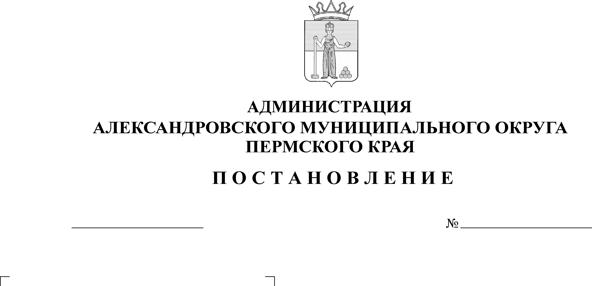
О внесении изменений в поста-новление администрации Алек-сандровского муниципального округа от 12 января 2022 г. № 10

1275
22.08.2024

В соответствии с пунктом 46 Приказа Министерства финансов Российской Федерации от 31 августа 2018 г. № 186н «О требованиях к составлению и утверждению плана финансово-хозяйственной деятельности государственного (муниципального) учреждения»,
администрация Александровского муниципального округа ПОСТАНОВЛЯЕТ:
- Внести в Порядок составления и утверждения плана финансово-хозяйственной деятельности муниципальных бюджетных и автономных учреждений Александровского муниципального округа, утвержденный постановлением администрации Александровского муниципального округа от 12 января 2022 г. № 10, следующее изменение:
  - в пункт 4.2 добавить абзац следующего содержания:
«План муниципального бюджетного учреждения утверждается уполномоченным лицом органа, осуществляющего функции и полномочия учредителя, в случае наличия у учреждения на последнюю отчетную дату бухгалтерской отчетности, предшествующую дате утверждения Плана (внесения изменений в План), просроченной кредиторской задолженности.».
2. МКУ «Центр бухгалтерского учета Александровского муниципального округа» ознакомить руководителей муниципальных бюджетных учреждений Александровского муниципального округа с настоящим постановлением.
3. Настоящее постановление опубликовать в сетевом издании официальный сайт Александровского муниципального округа Пермского края (www.aleksraion.ru).
4. Настоящее постановление вступает в силу с момента опубликования.

Глава муниципального округа –
глава администрации Александровского
муниципального округа О.Э. Лаврова

Рассылается: дело, отдел экономики, Мухиной Е.А, МКУ ЦБУ, сайт, прокуратура.

